附件4
2023年福建省科技特派员（闽藏协作）
网络申报指南（电脑端）
（团队科技特派员）

- 团队科特派只能在电脑端进行申报，团队发起人在“福建省科技特派员服务云平台”（http://mp.fjktp.cn）上申报个人科特派后，可以点击“团队科特派”-“科特派申报”，选择“2023年福建省团队科特派（闽藏协作）”申报任务进行申报
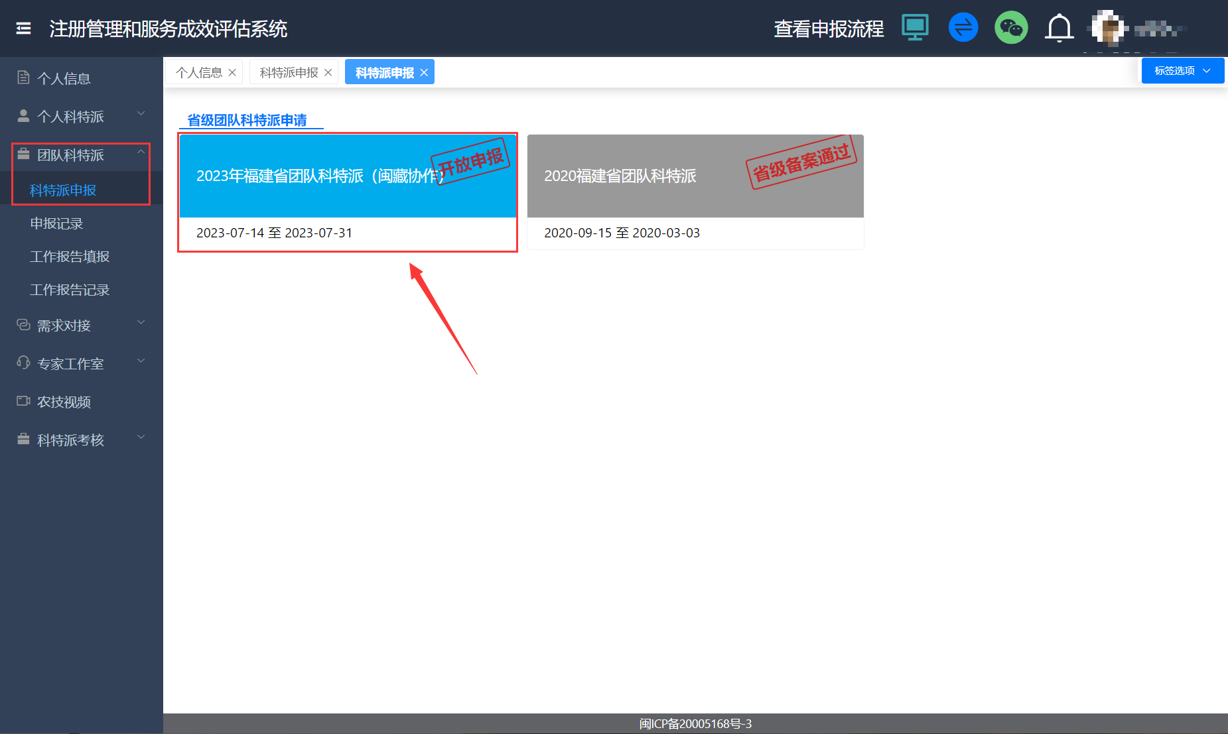
- 申报的时候主要服务区域请选择“福建省/援藏工作队/昌都市科技局/昌都市”，需要选到第四级。其他服务区域请选择实际服务区域，并提供关证明材料供管理员审核

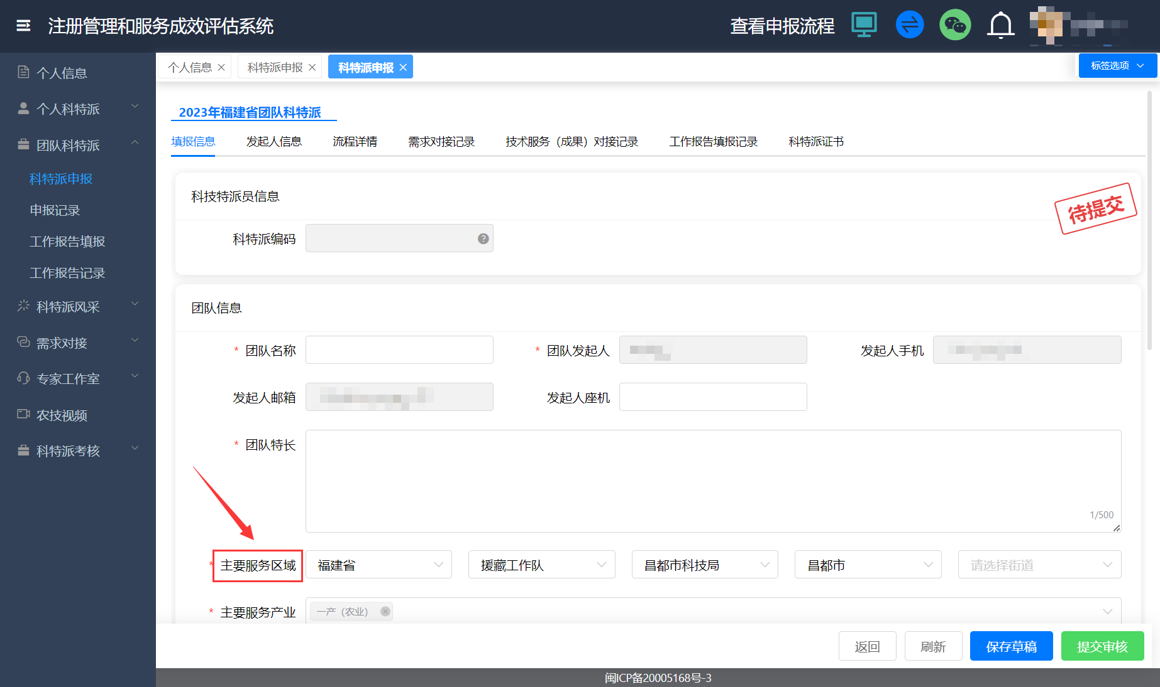
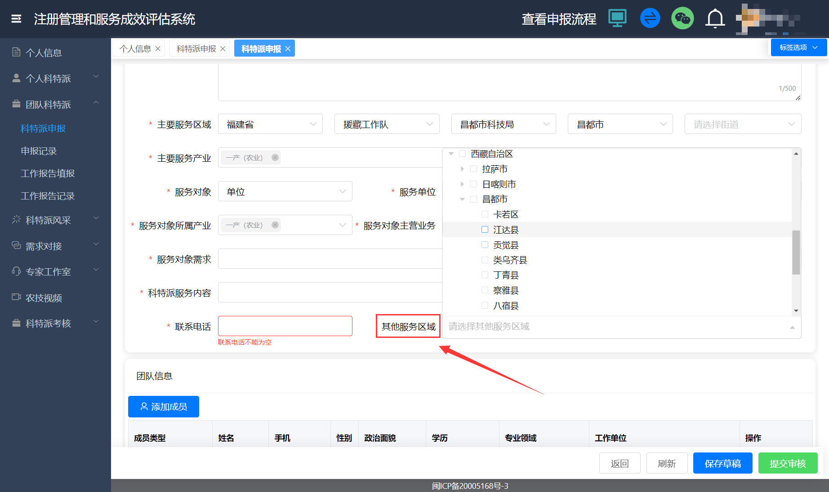

- 团队成员可以从认证专家库中进行选择，需要成员提供手机验证码进行确认。
